**Київський національний університет імені Тараса Шевченка**

Звіт

Лабораторна робота

контекстно - вільні граматики (Prolog)

З дисципліни «Парадигми та технології програмування»

Виконав

студент групи ТТП-3

Каплюк Владислав

Постановка задачі

Варіант 4: Виявити праворекурсивні нетермінали.

Опис алгоритму

Нетермінал A КС-граматики G називається праворекурсивним, якщо в граматиці існує виведення A => wA*.

В програмі граматика задається як алфавіт нетермінальних символів, алфавіт термінальних символів, правила переходів, аксіома.

Спочатку я шукаю множину епсілон-нетерміналів.

*Означення*: Нетермінал  КС-граматики  називається -нетерміналом, якщо .

Далі для кожного нетермінального символа який стоїть зліва у переході я шукаю всі нетермінальні символи що стоять на останній позиції праворуч у переході, але також я беру не лише останній нетермінал, а я перевіряю чи належить він множині е-нетерміналів у випадку якщо так, то я буду перевіряти попередній чи є він епсілон нетерміналом і додавати в список. Далі я буду прати уже отриманий список і для кожного елемента з нього продовжувати пошук. Якщо на якісь з ітерацій в цьому списку я побачу що додався нетермінал з якого я починав пошук значить існує перехід самого в себе. І Цей нетермінал є праворекурсивний.

Тобто алгоритм розділений на 2 частини

1. Пошук епсілон нетерміналів

*Алгоритм.*Пошук -нетерміналів:





….



…. Пn



Тоді множина  — множина -нетерміналів.

1. Пошук праворекурсивних нетерміналів

*Алгоритм****.*** Тестування нетермінала на праву рекурсію. Для кожного нетермінала Аi побудуємо наступну послідовність множин *S0, S1,* ….

, починаємо з нетерміналу *Аi*.

….

Тоді якщо , то  — праворекурсивний нетермінал.

Код програми

Тести

S -> SXX | 1

X -> ε | 2

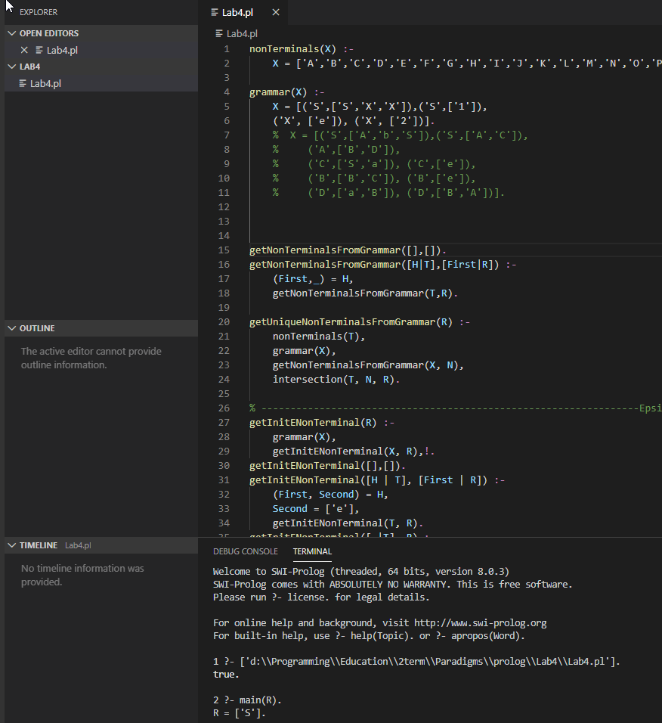

Result : S – праворекурсивний нетермінал



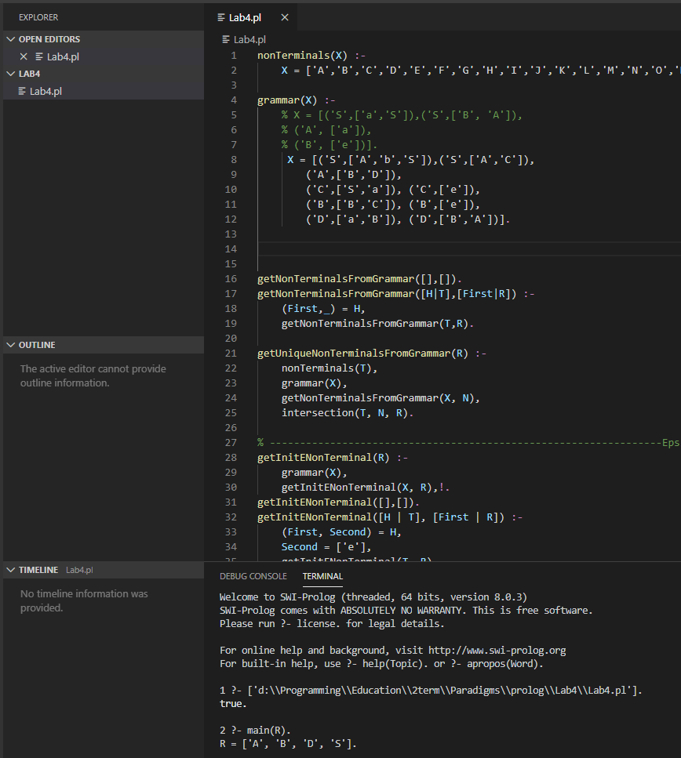

Result: A, B, D, S – праворекурсивні нетерміналиS→TK  
K→+TK ⎪ε (ε – порожнє слово)  
T→ML  
L→*MT ⎪ε (ε – порожнє слово)  
M→(S) ⎪ c

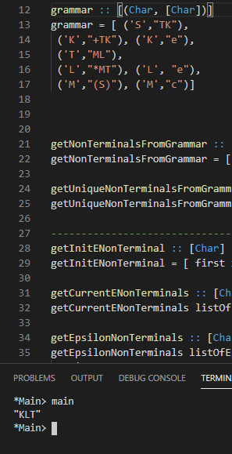

Result: K, L, T – праворекурсивні нетермінали

S→X⎪Y

X→aXab⎪ab

Y→aYd⎪b

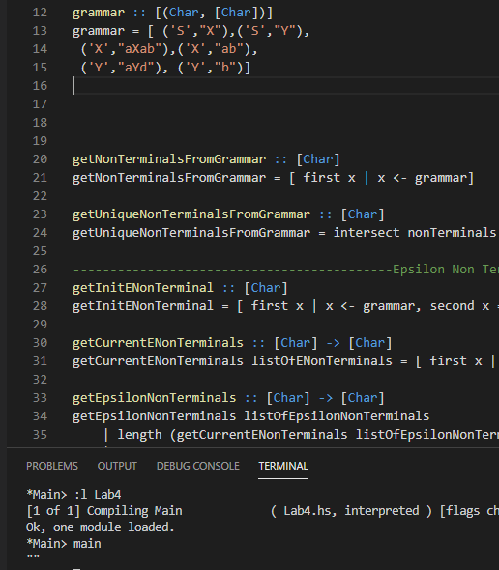

Result: праворекурсивні нетермінали відсутні



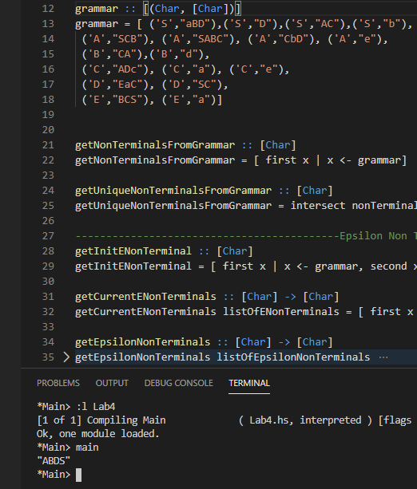

Result: A, B, D, S – праворекурсивні нетермінали